Voici d'autres cartes pour le défi des couleurs!!
15/11/2013
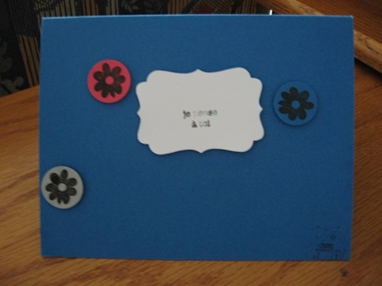
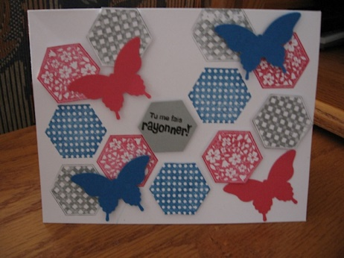
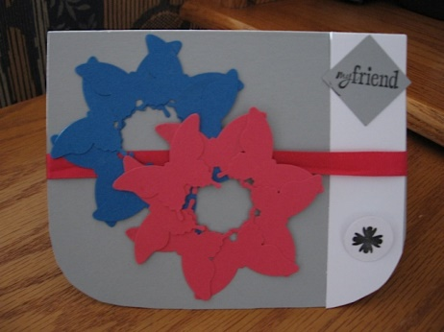
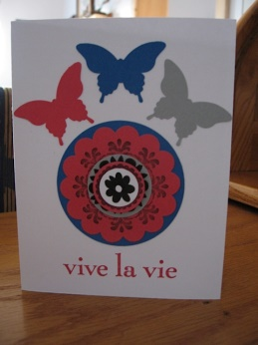
Bonjour tout le monde!
il est encore temps de participer au défi des couleurs!! Justement, voici 4 projets que j'ai reçu d'une passionnée de scrapbooking et de ses trois filles!! Merci beaucoup de votre participation! Le thème est libre! Ce sont le choix des couleurs que l'on doit respecter!! Murmure blanc, Ardoise bourgeoise, Indigo des Iles et Melon Mambo!
Petit rappel également pour le tirage de la Big Shot: il reste encore quelques billets à vendre et on pourra effectuer le tirage! Pour Noel, il me semble que cela ferait un beau cadeau!! Alors, pensez-y! Un billet pour 5$ et 3 billets pour 10$. Ce n’est pas trop cher pour avoir la chance de gagner la Big Shot! Une fois que vous l'aurez, je vous le dit, vous ne voudrez plus vous en passer!!
Voilà pour aujourd'hui!! Je vous souhaite une belle fin de semaine! Profitez-en un peu pour bricoler!
À bientôt!
Isabelle

